**Руководство оператора для настольного приложения «Курочка и точка»**

**Назначение руководства**. Настоящее руководство предназначено для пользователей настольного приложения "Курочка и точка" – администраторов и сотрудников ресторана быстрого питания. Оно содержит подробные инструкции по установке, запуску приложения, а также по эффективному использованию всех его функций для управления заказами и сопутствующими процессами.

**Описание приложения**. "Курочка и точка" – это настольное приложение, разработанное для автоматизации процесса приема, обработки и управления заказами в ресторане быстрого питания. Приложение обеспечивает:

* Разграничение доступа по ролям (Администратор, Сотрудник).
* Управление каталогом блюд и категориями.
* Управление пользователями и их ролями (для Администратора).
* Просмотр и управление текущими заказами с обновлениями в реальном времени (для Сотрудника).
* Просмотр истории заказов с возможностью фильтрации (для Администратора и Сотрудника).
* Интеграцию с облачной платформой Supabase для хранения данных, аутентификации и обмена информацией в реальном времени.

**Целевая аудитория**. Данное руководство предназначено для следующих категорий пользователей приложения "Курочка и точка":

* **Администраторы:** Ответственные за настройку системы, управление пользователями, каталогом блюд и категориями, а также за общий контроль над заказами.
* **Сотрудники:** Ответственные за прием, обработку и изменение статусов текущих заказов, а также просмотр истории.

**Требования к системе**. Для корректной работы приложения "Курочка и точка" ваш компьютер должен соответствовать следующим минимальным требованиям:

* Операционная система: Windows 7 или более поздняя версия.
* Процессор: Intel Pentium 4 или AMD Athlon 64 (или более поздние модели) с тактовой частотой 2 ГГц или выше.
* Оперативная память: 4Гб или больше.
* Свободное место на диске: минимум 500 МБ свободного места на диске для установки приложения.
* .NET Framework: 4.8 или более поздняя версия.
* Подключение к сети Интернет: стабильное подключение к Интернету необходимо для входа в систему, получения обновлений заказов в реальном времени и синхронизации данных с сервером Supabase.

**Установка приложения:**

* Получите установочный пакет приложения "Курочка и точка" от вашего администратора.
* Дважды щелкните по установочному файлу.
* Следуйте инструкциям мастера установки на экране. Обычно требуется нажать "Далее", принять лицензионное соглашение (если есть) и нажать "Установить".
* При необходимости подтвердите установку дополнительных компонентов, таких как .NET Framework 4.7.2.
* Дождитесь завершения установки.

По завершении установки на рабочем столе появится ярлык для запуска приложения.

**Запуск приложения:** дважды щелкните по ярлыку "Курочка и точка" на рабочем столе.

**Авторизация.** При первом запуске приложения "Курочка и точка" или после выхода из системы откроется окно авторизации (Рисунок 1).

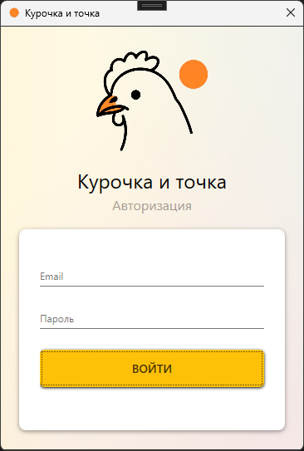

Рисунок 1 - Окно входа в приложение "Курочка и точка"

**Вход в систему:**

1. В поле "Email" введите адрес электронной почты, который был зарегистрирован для вас администратором.
2. В поле "Пароль" введите ваш пароль.
3. Нажмите кнопку "ВОЙТИ".

Если введенные данные верны, окно авторизации закроется, и откроется главное окно приложения, соответствующее вашей роли (Администратор или Сотрудник).

**Работа в приложении: Сотрудник.**

После успешного входа под учетной записью Сотрудника откроется главное окно приложения. Оно состоит из меню навигации слева и основной рабочей области справа, где отображается выбранный раздел (Рисунок 2).

**Профиль Сотрудника.**

* **Навигация:** в меню слева выберите пункт "Профиль".
* **Описание:** в основной области отобразится информация о вашем профиле: Полное имя и Номер телефона (Рисунок 2).

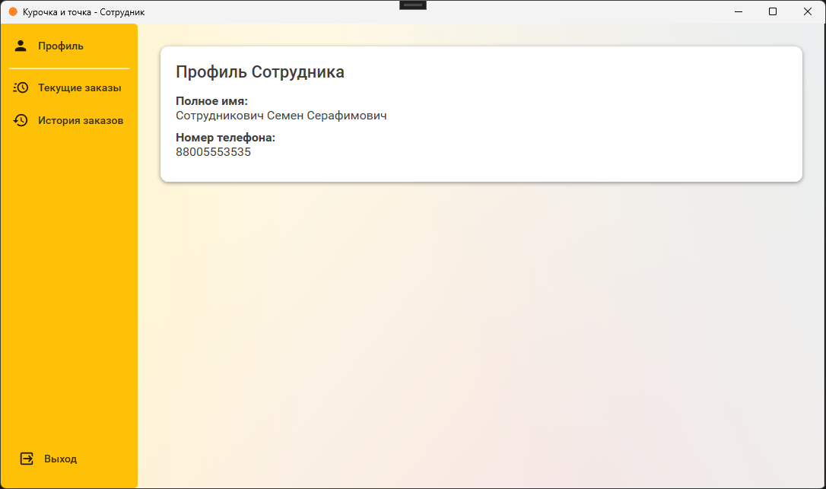

Рисунок 2 - Окно Сотрудника, раздел "Профиль" сотрудника

**Сотрудник. Текущие заказы.**

Это основной рабочий экран сотрудника, предназначенный для отслеживания и обработки активных заказов (Рисунок 3).

* **Навигация:** в меню слева выберите пункт "Текущие заказы".
* **Описание:** в основной области отображаются карточки активных заказов, поступающие и обновляющиеся в реальном времени (Рисунок 3).

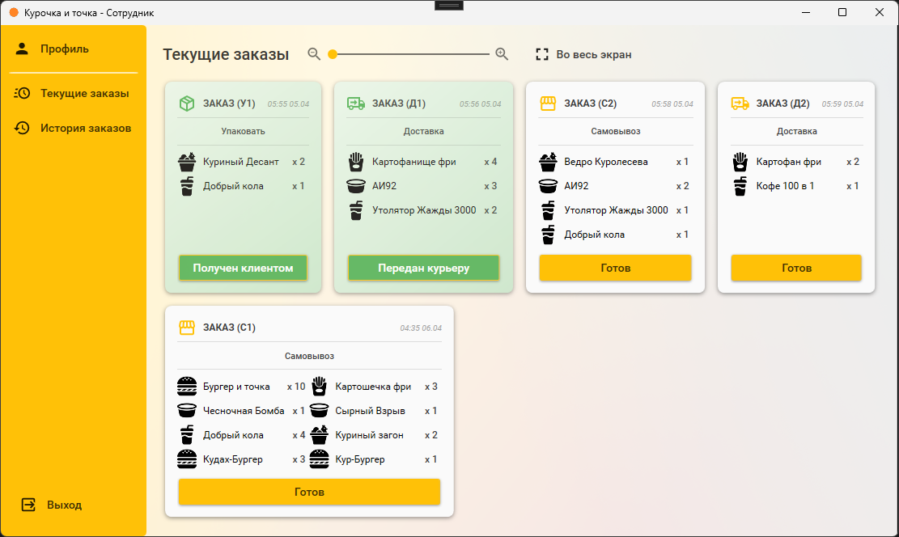

Рисунок 3 - Раздел "Текущие заказы"

Каждая карточка содержит: номер заказа, (Номер заказа содержит сокращенное название типа заказа: «У» - самовывоз с упаковкой, «Д» - доставка, «С» - самовывоз), дату и время заказа, тип заказа, состав заказа (изображение категории блюда, название блюда и количество) и кнопку для изменения статуса заказа (Рисунок 4).

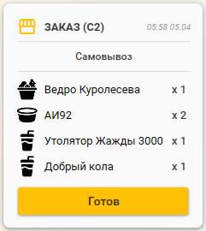

Рисунок 4 – Карточка заказа

Когда заказ приготовлен, необходимо нажать на кнопку **"Готов"**, заказ подсветится зеленым, для удобства понимания, что он приготовлен, после чего, в зависимости от типа заказа, будут разные кнопки для изменения статуса заказа:

* + Самовывоз ("Получен клиентом" – нажать, когда клиент забрал заказ)
  + Самовывоз с упаковкой ("Получен клиентом" – нажать, когда клиент забрал заказ)
  + Доставка ("Передан курьеру" – нажать, когда курьер забрал заказ)

После нажатия на кнопку "Получен клиентом" или "Передан курьеру" заказ пропадет с панели отображения заказов.

**Элементы управления окном** (Рисунок 5):

* + Слайдер масштаба: позволяет увеличить или уменьшить размер карточек заказов для удобства просмотра.
  + Кнопка "Во весь экран" или "Свернуть": переключает режим отображения панели текущих заказов на весь экран (скрывая левое меню) и обратно.



Рисунок 5 – Элементы управления окна "Текущие заказы"

**Сотрудник. История заказов.**

Раздел для просмотра информации о всех заказах (Рисунок 6).

* **Навигация:** в меню слева выберите пункт "История заказов".
* **Описание:** в основной области отображается таблица со списком всех заказов. Над таблицей расположены элементы для фильтрации и поиска:
* Выпадающие списки для фильтрации по статусу и типу заказа.
* Поля выбора даты начала и даты конца периода.
* Галочка "Все время" для отображения заказов за все время
* Поле "Поиск по всем видимым полям..." для текстового поиска по данным в таблице.
* Кнопки для сброса фильтров и сброса текстового поиска.

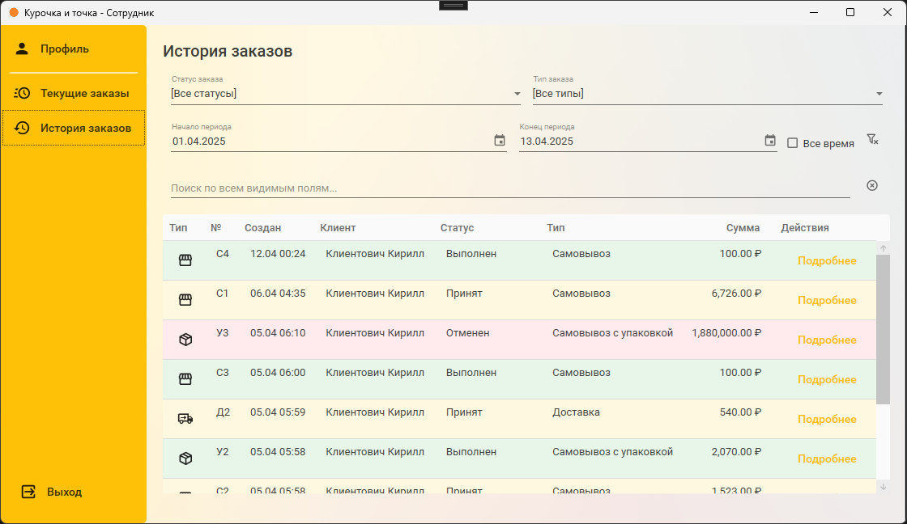

Рисунок 6 - Раздел "История заказов"

**Действия:**

* + **Просмотр:** изучите список заказов в таблице. Строки могут быть подсвечены разным цветом в зависимости от конечного статуса заказа (Выполнен - зеленый, Отменен – красный, все остальные статусы – желтый).
  + **Фильтрация:** используйте выпадающие списки и поля выбора дат, чтобы отобразить заказы, соответствующие нужным критериям. Установите галочку "Все время", вывести заказы за все время. Нажмите кнопку отмены всех фильтров, чтобы отменить фильтры.
  + **Поиск:** введите текст в поле поиска для быстрого нахождения заказов по номеру, клиенту, статусу, типу, сумме или дате. Нажмите кнопку очистки поиска для очистки поля поиска.
  + **Просмотр состава заказа:** нажмите кнопку "Подробнее" в строке нужного заказа. Откроется окно "Состав заказа" со списком блюд, их количеством, ценой на момент заказа и суммой (Рисунок 7). Нажмите "Закрыть" в этом окне, чтобы вернуться к истории заказов.

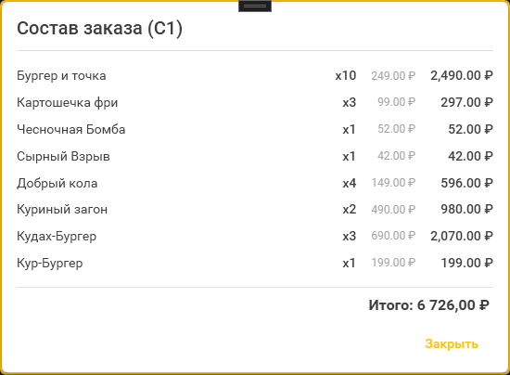

Рисунок 7 - Окно "Состав заказа"

**Сотрудник. Выход из системы** (Рисунок 8).

* **Навигация:** в меню слева, снизу нажмите "Выход".
* **Описание:** ваш сеанс работы будет завершен, и приложение вернется к окну авторизации.



Рисунок 8 – Выход из системы

**Работа в приложении: Администратор.**

После успешного входа под учетной записью Администратора откроется главное окно приложения с разделом "Профиль". Оно также состоит из меню навигации слева и основной рабочей области справа для выбранного раздела.

**Администратор. Профиль**

* **Навигация:** в меню слева выберите пункт "Профиль".
* **Описание:** в основной области отобразится информация о вашем профиле: Полное имя и Номер телефона (Рисунок 9).

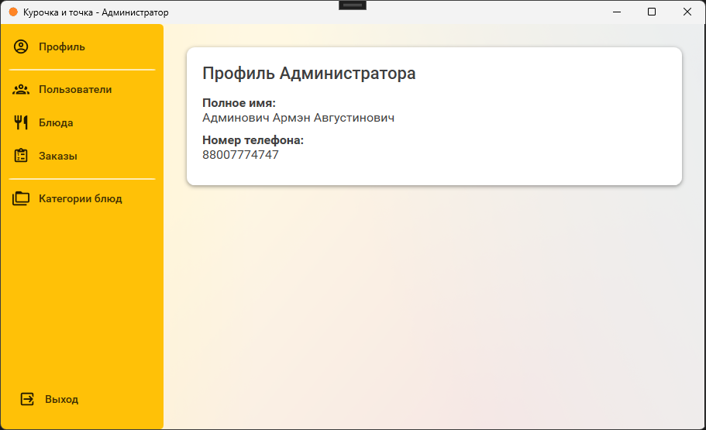

Рисунок 9 – Окно Администратора, раздел "Профиль" администратора

**Администратор. Пользователи.**

Раздел для управления учетными записями пользователей приложения.

* **Навигация:** в меню слева выберите пункт "Пользователи".
* **Описание:** отображается таблица со списком всех зарегистрированных пользователей (Администраторов и Сотрудников). Над таблицей находится поле поиска, а под таблицей – кнопки для управления пользователями (Рисунок 10).

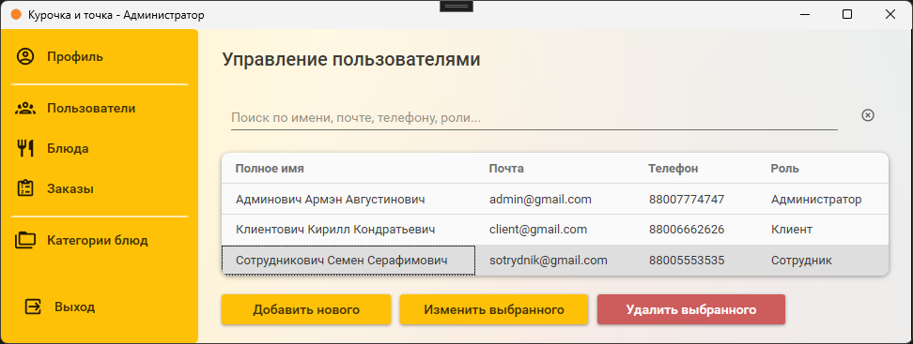

Рисунок 10 - Раздел "Пользователи"

**Действия:**

* + **Просмотр:** информация о пользователях (Полное имя, Почта, Телефон, Роль) доступна в таблице.
  + **Поиск:** введите часть имени, почты, телефона или роли в поле "Поиск..." для фильтрации списка. Нажмите кнопку сброса справа от поля поиска, чтобы сбросить фильтр.
  + **Добавление:** нажмите кнопку "Добавить нового". Откроется окно "Новый пользователь" (Рисунок 11). Заполните поля: Полное имя, Почта (будет использоваться для входа), Пароль (минимум 6 символов), Номер телефона и выберите роль пользователя. Нажмите кнопку "Добавить".

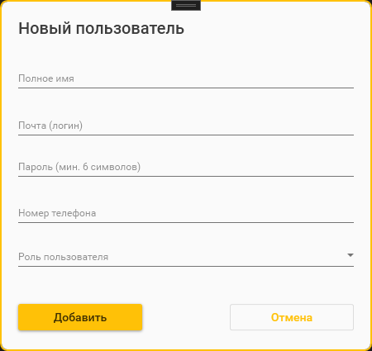

Рисунок 11 - Окно добавления нового пользователя

* + **Редактирование:** выберите пользователя в таблице, нажав на соответствующую строку. Нажмите кнопку "Изменить выбранного". Откроется окно "Редактирование пользователя" (Рисунок 12). Измените необходимые данные (Полное имя, Почта, Телефон, Роль) и нажмите **"Сохранить"**.

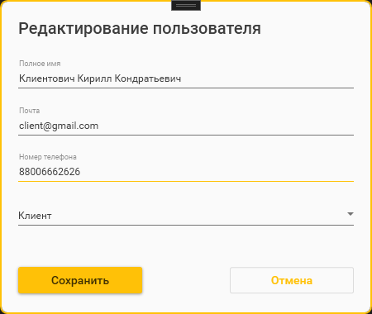

Рисунок 12 - Окно редактирования пользователя

* + **Удаление:** выберите пользователя в таблице. Нажмите кнопку "Удалить выбранного". Появится окно для подтверждения действия. Нажмите "Да" для окончательного удаления пользователя (Рисунок 13).

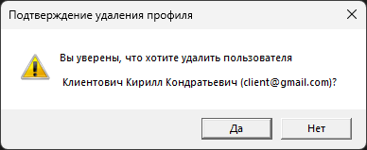

Рисунок 13 – Подтверждение удаления пользователя

**Администратор. Блюда.**

Раздел для управления каталогом блюд ресторана (Рисунок 14).

* **Навигация:** в меню слева выберите пункт "Блюда".
* **Описание:** в основной области отображается список блюд в виде карточек. Каждая карточка содержит изображение, название, описание, цену, категорию и статус доступности (если статус "Недоступно"). Недоступные блюда визуально полупрозрачны и имеют статус "Недоступно". Над карточками есть поле поиска и выпадающий список для фильтрации по категории. В правом нижнем углу находится кнопка добавления нового блюда.

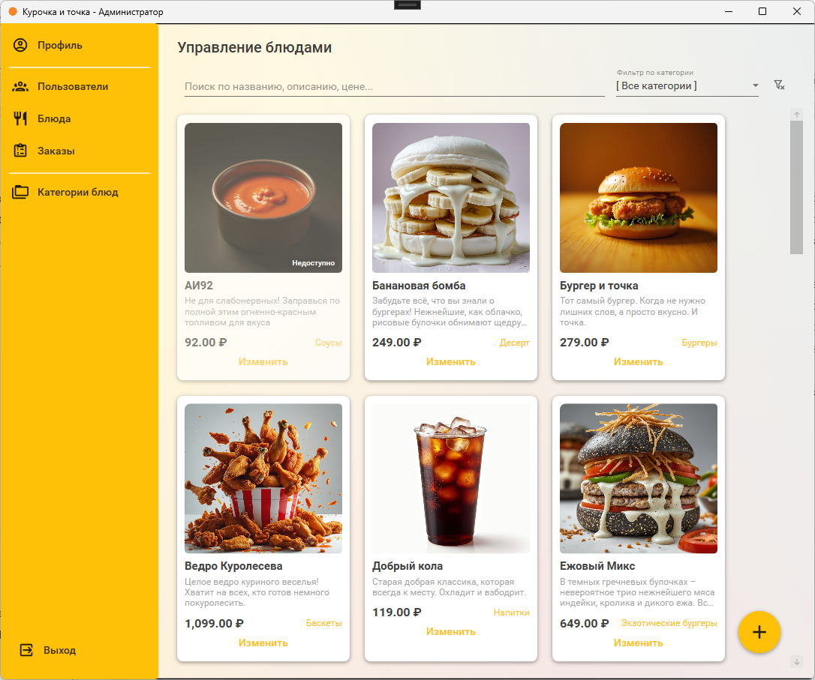

Рисунок 14 - Раздел "Блюда"

**Действия:**

* + **Просмотр:** изучите карточки блюд. При наведении на изображение можно увидеть полное название блюда (Рисунок 15).

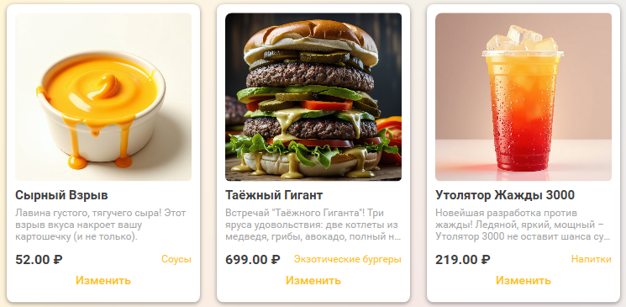

Рисунок 15 – Карточки блюд

* + **Фильтрация/Поиск:** введите текст в поле "Поиск..." для фильтрации по названию, описанию или цене. Выберите категорию из выпадающего списка "Фильтр по категории". Нажмите кнопку сброса фильтров для отмены фильтрации и поиска (Рисунок 16).

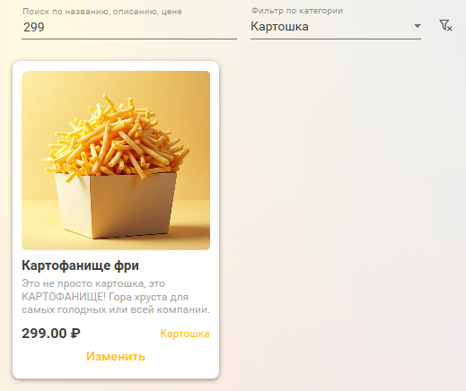

Рисунок 16 – Фильтрация и поиск блюд

* + **Добавление:**
* Нажмите кнопку "**+**" в правом нижнем углу раздела "Блюда". Откроется окно "Добавление Нового Блюда" (Рисунок 17).

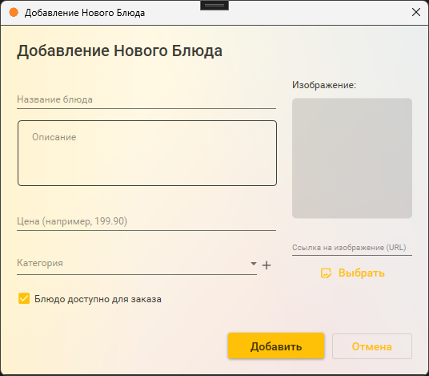

Рисунок 17 – Окно добавления нового блюда

* Заполните обязательные поля: "Название" "Описание" и "Цена".
* Выберите Категорию из выпадающего списка "Категория".
  + Если нужной категории нет, нажмите кнопку "**+**" рядом со списком, чтобы открыть окно добавления новой категории (Рисунок 18).

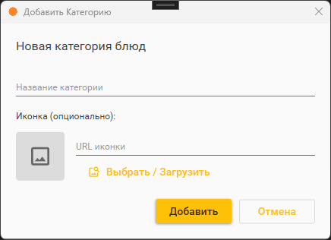

Рисунок 18 – Окно добавления новой категории блюда

Введите название и, при желании, добавьте иконку (через кнопку "Выбрать/Загрузить" и окно выбора иконки категории блюда. Выберите уже имеющуюся иконку или загрузите новую (Рисунок 19).

Нажмите "Добавить" в окне категории – она будет создана и автоматически выбрана.

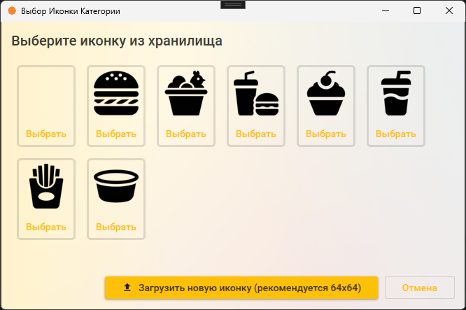

Рисунок 19 – Окно выбора иконки категории блюда

* Укажите Изображение блюда: вы можете вставить прямую ссылку в поле "Ссылка на изображение (URL)" или нажать кнопку "Выбрать" под ним. Откроется окно выбора/загрузки изображения (Рисунок 20). Выберите существующее изображение и нажмите "Выбрать" под ним, или загрузите новое через кнопку "Загрузить новое изображение", затем выберите его и нажмите "Выбрать". Ссылка добавится в поле автоматически.

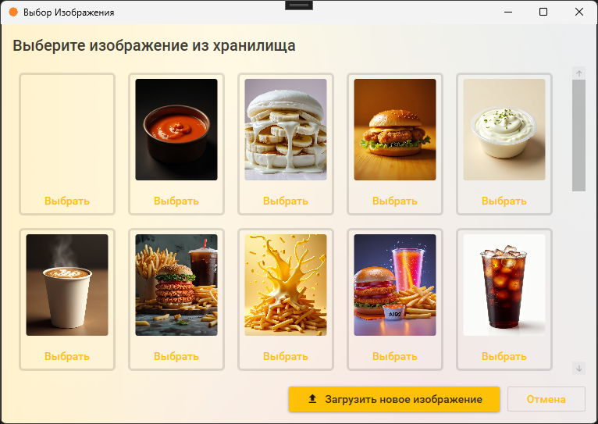

Рисунок 20 – Окно выбора изображения блюда

* Установите галочку **"**Блюдо доступно для заказа", если блюдо должно быть доступно для заказа сразу после добавления.
* Нажмите кнопку "Добавить" в окне "Добавление Нового Блюда".
* **Редактирование:** выберите нужное блюдо и нажмите "Изменить", после чего откроется окно редактирования блюда, где вы можете отредактировать следующие поля: название блюда, описание, цена, категория (можно выбрать из выпадающего списка или создать новую категорию, с изображением, уже имеющимся в хранилище или загрузить новое изображение категории с компьютера), доступность блюда для заказа (отметить галочкой пункт "Блюдо доступно для заказа", если блюдо доступно или убрать, если недоступно), изображение (указать ссылку на изображение блюда, выбрать из хранилища или загрузить новое) (Рисунок 21).

Чтобы удалить блюдо, необходимо нажать на кнопку "Удалить" и подтвердить действие.

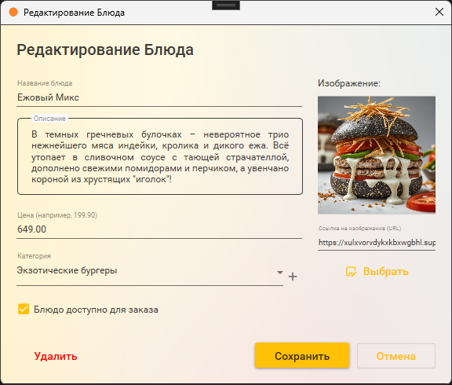

Рисунок 21 – Окно редактирования блюда

**Администратор. Заказы.**

Раздел для просмотра всех заказов системы и управления ими (Рисунок 22).

* **Навигация:** в меню слева выберите пункт "Заказы".
* **Описание:** в основной области отображается таблица со списком всех заказов, включая завершенные и отмененные. Над таблицей расположены элементы для фильтрации и поиска:
* Выпадающие списки для фильтрации по Статусу и Типу заказа.
* Поля выбора Даты начала и Даты конца периода.
* Галочка "Все время" для отображения заказов за весь период.
* Поле "Поиск по всем видимым полям...".
* Кнопки для сброса фильтров и сброса поиска.

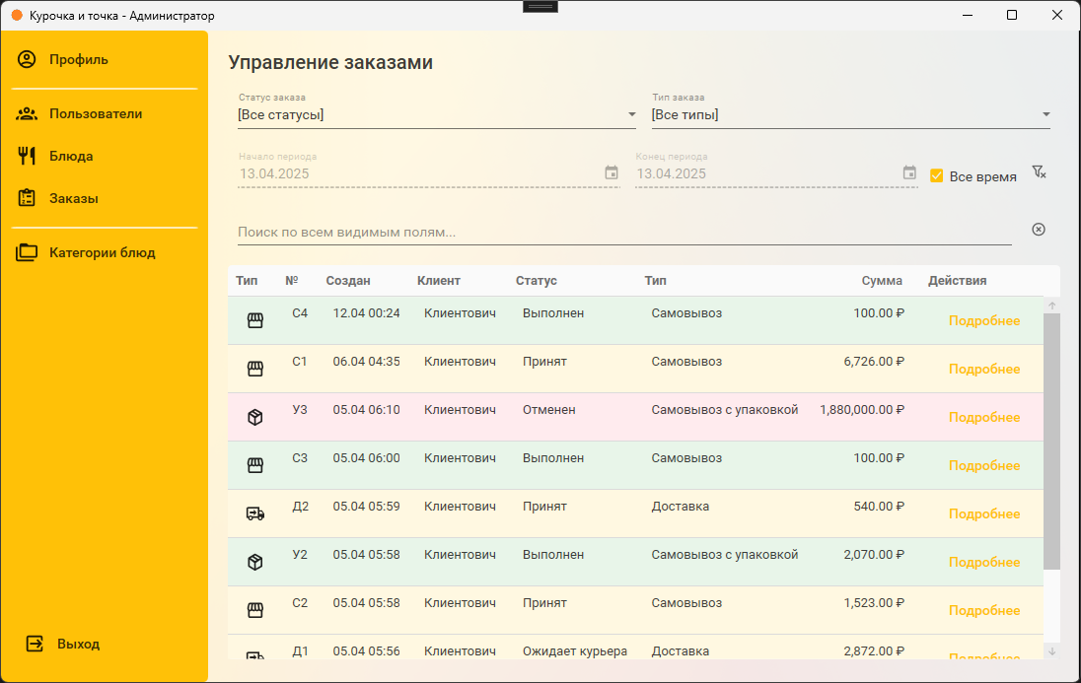

Рисунок 22 - Раздел "Заказы"

**Действия:**

* **Просмотр:** изучите список заказов в таблице. Строки подсвечиваются цветом в зависимости от статуса заказа (Выполнен - зеленый, Отменен – красный, активные - желтый).
* **Фильтрация и поиск:** используйте фильтры (статус, тип, дата) и поле поиска для нахождения нужных заказов. Нажмите кнопки сброса для отмены фильтрации или поиска (Рисунок 23).

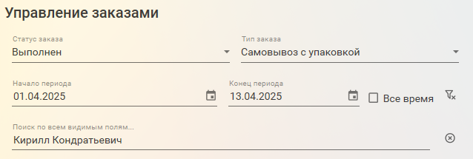

Рисунок 23 – Фильтрация и поиск заказов

* **Просмотр полной информации:** нажмите кнопку "Подробнее" в строке нужного заказа. Откроется окно "Полная информация о заказе". Здесь отображаются данные о заказе, клиенте, адресе (если применимо) и полный состав заказа (Рисунок 24).
* **Отмена заказа:** в окне "Полная информация о заказе" нажмите кнопку "Отменить заказ" (доступна, если заказ еще не выполнен и не отменен). Подтвердите действие в появившемся окне. Статус заказа изменится на "Отменен".

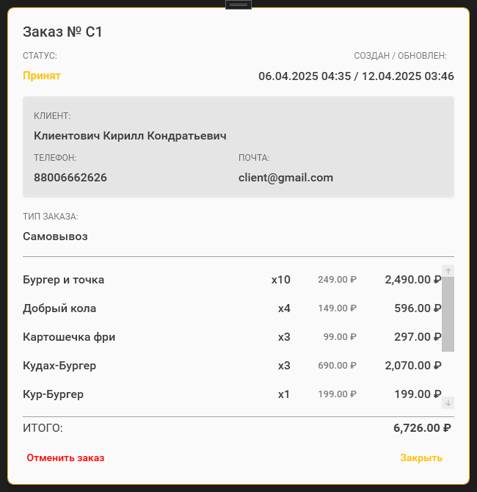

Рисунок 24 - Окно "Полная информация о заказе"

**Администратор. Категории блюд.**

Раздел для управления категориями блюд (Рисунок 25).

* **Навигация:** в меню слева выберите пункт "Категории блюд".
* **Описание:** отображается таблица со списком всех категорий блюд, включая их иконки и названия. Под таблицей находятся кнопки для управления категориями.

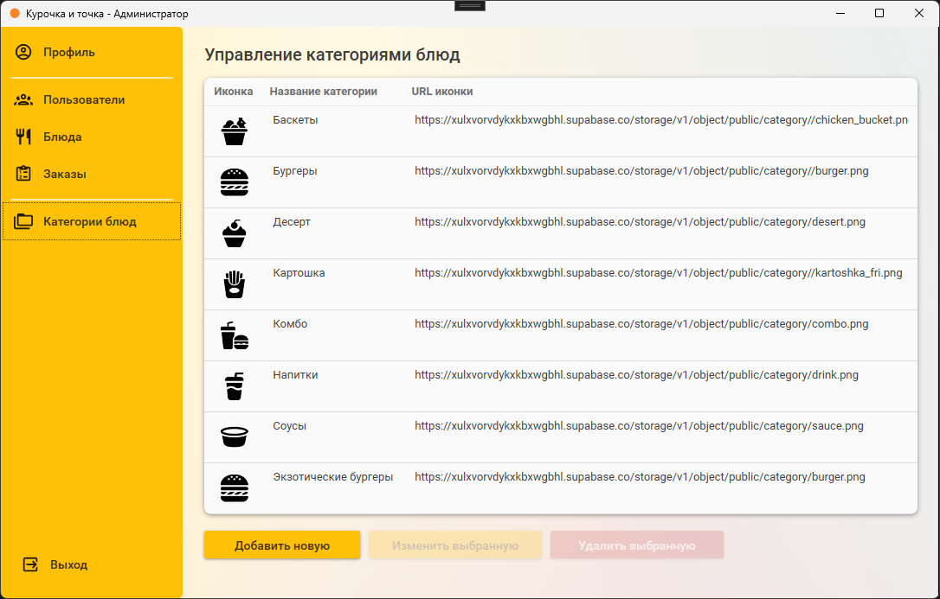

Рисунок 25 - Раздел "Категории блюд"

**Действия:**

* **Просмотр:** Информация о категориях (Иконка, Название, URL иконки) доступна в таблице.
* **Добавление:** Нажмите кнопку "Добавить новую". Откроется окно "Новая категория блюд" (Рисунок 18). Введите Название категории. При желании укажите URL иконки или нажмите "Выбрать / Загрузить" для выбора из хранилища (Рисунок 19) или загрузки нового файла. Нажмите "Добавить".
* **Редактирование:** Выберите категорию в таблице, нажав на строку. Нажмите кнопку "Изменить выбранную". Откроется окно "Редактирование категории" (Рисунок 26). Измените Название или Иконку и нажмите "Сохранить".

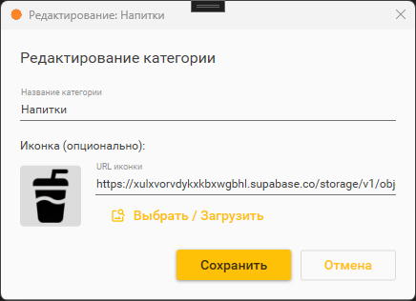

Рисунок 26 - Окно редактирования категории

* **Удаление:** Выберите категорию в таблице. Нажмите кнопку "Удалить выбранную". Подтвердите удаление. Категорию нельзя удалить, если к ней привязано хотя бы одно блюдо.

**Назначение руководства.** Настоящее руководство предназначено для пользователей настольного приложения "Курочка и точка" – администраторов и сотрудников ресторана быстрого питания. Оно содержит подробные инструкции по установке, запуску приложения, а также по эффективному использованию всех его функций для управления заказами и сопутствующими процессами.